РУКОВОДСТВО ОРГАНИЗАЦИИ ОО «БРПО»

ПРЕДСЕДАТЕЛЬ ЦЕНТРАЛЬНОГО СОВЕТА  Сорока Кристина Андреевна  Контактный телефон: 8 (017) 222 30 10  адрес: г.Минск, ул. К.Маркса, 40, каб. 47  email: oobrpo@mail.ru | 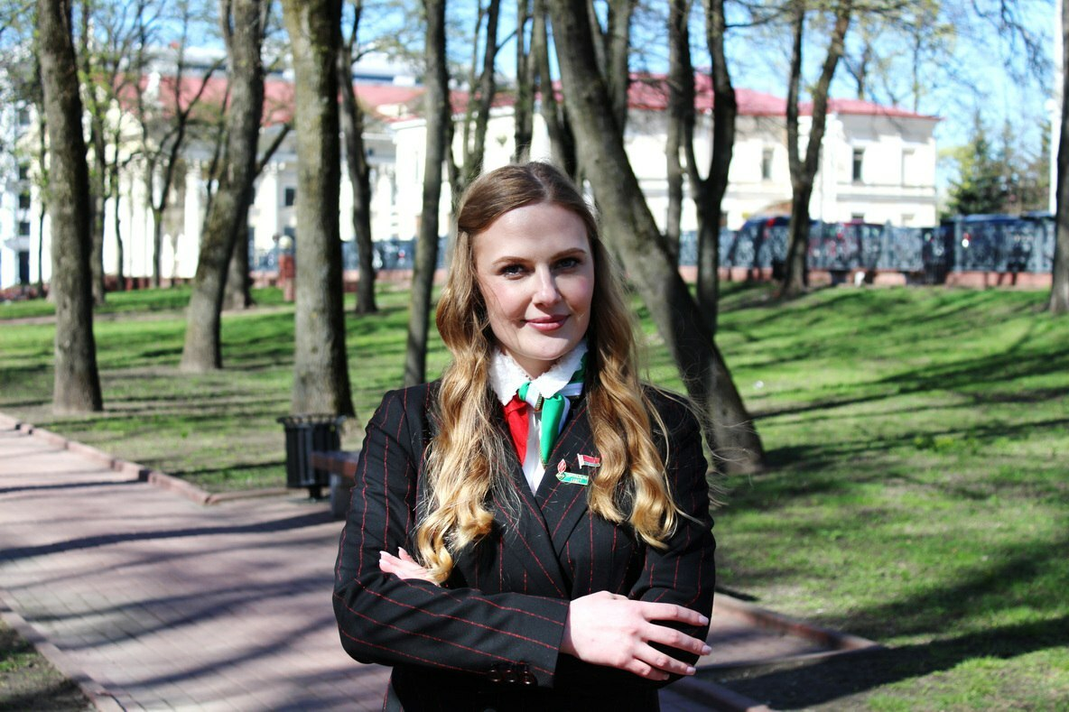
ПРЕДСЕДАТЕЛЬ ГОМЕЛЬСКОГО ОБЛАСТНОГО СОВЕТА ОО «БРПО»  Сираж Оксана Михайловна  Контактный телефон: 8 (029) 338 44 24  адрес: г.Гомель, ул. Пролетарская, 2  e-mail: gomelpioner@mail.ru | 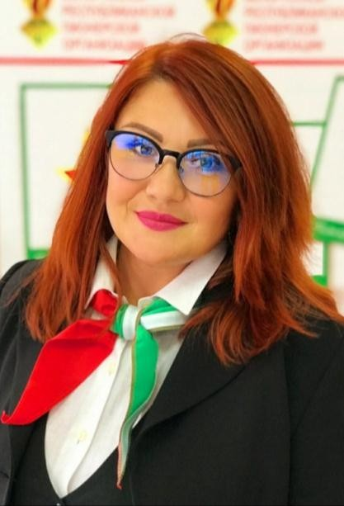
ПРЕДСЕДАТЕЛЬ МОЗЫРСКОГО РАЙОННОГО СОВЕТА ОО «БРПО»  Бондарчук Анна Сергеевна  Контактный телефон: 8 (033) 681 96 96  адрес: г.Мозырь, ул. Саета, 2, каб. 4.3  e-mail: mctdimdimo@yandex.ru | 